## Instrucciones para el jugador



## Notas para el instructor

### Práctica 1. Empleando la intuición. Planta nº 106

En esta práctica no se dispone de tiempo para pensar la estrategia, sólo 5 minutos para hacerse con el control del juego (comprar MP y activar MQ). Sólo deben fabricarse los productos finales. Las instrucciones del programa para esta práctica son las básicas que aparecen en la pantalla de presentación, que suele explicarse mejor con una demostración por parte del instructor, que explica los 9 puntos de la hoja de instrucciones, pero es muy importante no llegar al final de la simulación durante la demostración y cerrar el simulador al final del primer o segundo día. La única forma de reiniciar una partida es cerrando el simulador y volviéndolo a abrir.

Se lleva a cabo una simulación completa, valorada según el porcentaje de beneficio conseguido. Ese será el punto de inicio para la mejora. Algunos alumnos muy intuitivos son capaces de obtener un beneficio elevado (aunque el máximo no es posible porque no se dispone de capacidad para fabricar todos los productos), pero no saben si podrían repetirlo con cualquier planta y en cualquier circunstancia.

### Práctica 2. Identificando el cuello de botella (CDB). Planta nº 106

La explicación teórica, antes de la segunda práctica presenta los pasos 1 y 2 del DBR y las formas que existen para identificar el CDB de una planta productiva. No todos los recursos son igual de importantes y, por tanto, es necesario identificar aquel que tiene una mayor carga de trabajo.

Para evitar que los alumnos inviertan mucho tiempo realizando los cálculos de carga de los recursos de la planta en estudio, la tecla “Q” muestra un resumen de la carga teniendo en cuenta el inventario en proceso.

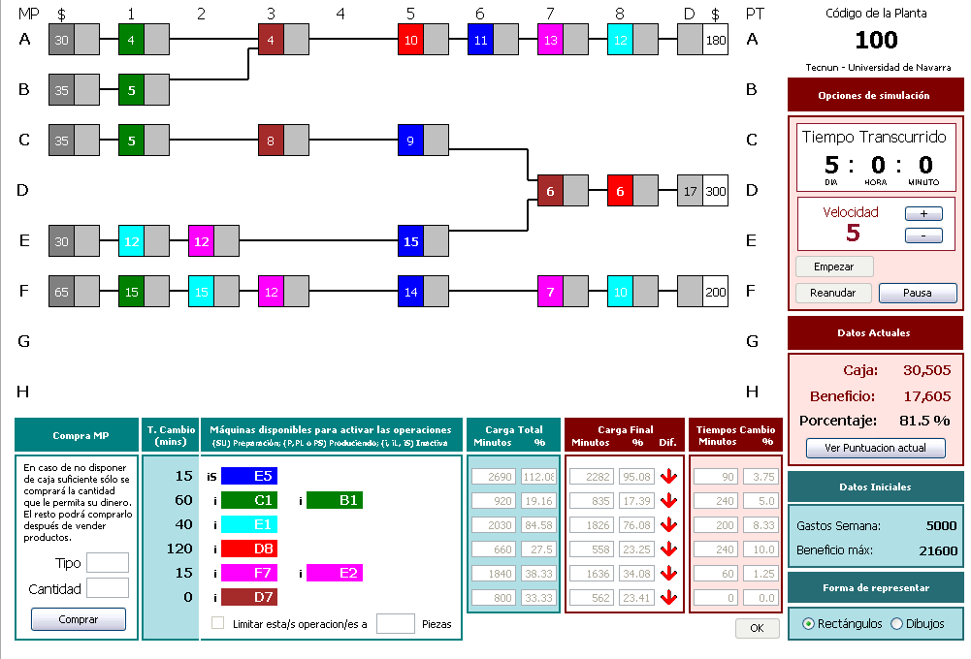

En esta práctica los alumnos intentarán evitar que el CDB se pare, aprovechando al máximo su capacidad y decidiendo cómo explotar esa limitación. Es de esperar que los resultados mejoren, pero que no se alcance el máximo, ya que la estrategia seguida ha sido local para el recurso limitante, sin tener en cuenta otros recursos de la planta y se sigue sin tener capacidad para fabricar todos los productos.

Esta práctica podría dividirse en dos, si hay tiempos suficiente en clase: En la primera parte de la práctica (2.1) los alumnos deciden qué producto dejar de hacer… normalmente eligen el producto de menos beneficio. Se pueden hace grupos con las decisiones tomas y luego comparar. En la segunda parte de la práctica (2.2) todos los alumnos hacen la simulación con el producto que menos beneficio ofrece por minuto del cuello de botella (el producto D).

### Práctica 3. Subordinar las compras al CDB. Planta nº 106 y plantilla excel

El paso 3 del DBR recomienda fijar un buffer de tiempo para asegurar que el cuello de botella no se detenga. Una posible causa por la que no se ha conseguido el beneficio máximo en la planta es porque, aunque la política era que el cuello de botella no parase, los materiales no llegan a tiempo. También puede haber ocurrido que las compras de materia prima se retrasaran o incluso se olvidaran.

Por este motivo, se planificarán los lanzamientos (compra de MP) en la fábrica para que no se pare la limitación teniendo en cuenta un buffer de 8 horas(un día completo) para la compra de la materia prima necesaria. Es decir, sabiendo el minuto en que empezará a trabajar el cuello de botella con un producto, puede determinarse el momento de compra de sus componentes restando 8 horas a ese instante. En realidad, no se dispondrá de un buffer de 8 horas porque se necesita un tiempo para conseguir que las unidades compradas lleguen delante del cuello de botella, pero de esta forma los cálculos se simplifican y se transmite fácilmente el concepto de buffer de tiempo desarrollado por Goldratt.

Estos cálculos deben hacerse empleando la plantilla de Microsoft Excel que acompaña al programa (Hacerla con ellos), de forma que, una vez determinada la secuencia y las compras necesarias, la tecla “Y” cargará la secuencia en el simulador siempre que el nombre de la pestaña de Excel coincida con el de la planta. El simulador permite planificar todas las máquinas, pero se recomienda que sólo se emplee y se fije la secuencia del CDB. No se puede escribir nada en la Excel por debajo de la tabla porque sino dará un error al cargar y las tareas deben coincidir con las de la planta porque sino también dará un error. Para que la secuencia se cargue correctamente no debe actualizarse el archivo a una versión posterior de Excel, la extensión debe ser .xls.

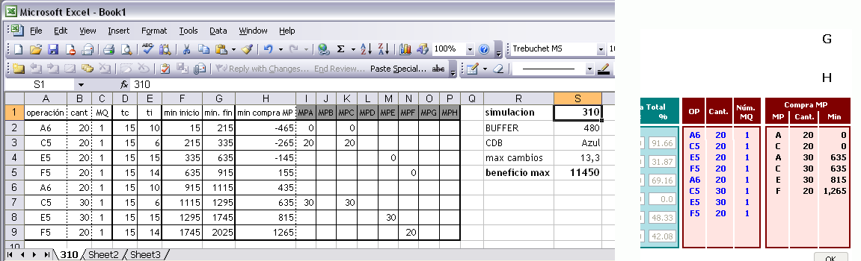

La secuencia fijada y las compras se ejecutarán de forma automática. Los jugadores sólo deberán ocuparse del resto de MQ no cuello de botella. Las compras podrían seguir haciéndose manualmente, pero se recomienda que se hagan de forma automática. Si llegado el momento de comprar MP no se dispone de caja suficiente, el simulador comprará únicamente la cantidad que pueda, olvidando el resto y obligando a los jugadores a comprar a mano cuando se disponga de caja al vender productos.

En primer lugar, se completa la información general de la parte central de la plantilla (nº de simulación, color de la MQ que es CDB, carga total y tiempo de cambio de esa MQ y la caja inicial). En la parte inferior se rellenan los costes de las MP empleadas en la simulación.



A continuación, se rellena la parte primera y segunda columna con el código de las operaciones y la cantidad de productos que se quieren procesar. La columna “ti” es para completar el tiempo de procesamiento por unidad (el valor en el cuadro de colores).

Las columnas Min inicio y min fin mostrarán la estimación de los tiempos de simulación si se cumple con lo planificado. Es importante señalar que el simulador se basa en el número de unidades y no en el tiempo para cambiar a la siguiente operación planificada y, por tanto, hasta no completar el lote no cambiará a la siguiente operación.



Finalmente, se completan las necesidades de cada tipo de MP, según la ruta de productos de la planta de producción, para cada operación planificada. Una vez cargada la planificación, el simulador hará las compras con un buffer de 8 horas antes del inicio de la operación. Las compras que debieran realizarse en un tiempo negativo (normalmente la primera), se realizarán nada más comenzar la simulación, reduciendo el tiempo disponible para proteger el CDB.



Tras esta práctica, los resultados deberían ser los mejores, y conseguirse el beneficio máximo posible con los recursos disponibles.

### Práctica 4. Elevando la limitación. Planta nº 116

El paso 4 busca elevar la capacidad del recurso limitante una vez que se ha conseguido aprovechar al máximo su capacidad. Para ello se cargará una planta diferente, pero con la misma estructura productiva que la inicial, preparada de forma que la capacidad de la MQ azul oscuro es suficiente para fabricar todos los productos, ya que se ha reducido el tiempo de procesamiento en cada operación.

### Práctica 5. Elevando la limitación. Mejora continua. Planta nº 126

El paso 5 busca repetir el proceso desarrollado con el nuevo recurso limitante. En este caso, en la simulación 126 se ha elevado la demanda del producto A y se ha añadido una segunda máquina azul oscuro, por lo que el nuevo cuello de botella será la máquina azul claro.

En esta simulación se compara la producción con un lote y en la sexta con dos lotes (el número óptimo que se obtiene de un análisis de costes basado en datos estimados). La comparativa se realiza empleando unas plantillas que se emplean durante la simulación para calcular los impactos económicos al final de cada día. Para ello se captura la pantalla al final del día y al final de la simulación se pasan los datos a la planta para hacer la comparativa en la última pestaña.

Simulación 1 lote.





### Práctica 6. Simulación dos lotes.

Simulación 2 lotes.





La segunda simulación conduce a un ahorro en costes, pero un aumento en la complejidad de la planificación y control de la producción.

### Práctica 7. Aplicando lo aprendido.

El profesor podría sustituir el archivo mdb por uno nuevo que incluya alguna planta inédita y que permitirá evaluar el aprendizaje de los alumnos. La nota se puede obtener empleando como referencia el porcentaje del beneficio total obtenido. Conocer al final de la prueba la nota de forma inmediata permite situar a la pareja de alumnos en la tesitura de tener que elegir, una vez terminada una simulación sin éxito, probar de nuevo renunciando a toda o parte de la nota obtenida. Se fomenta así la habilidad de negociación de los alumnos y convierte las prácticas en una especie de reto personal siempre que el valor relativo de la práctica en la nota final no sea muy alto.

A continuación, se muestran algunas de las plantas que podrían emplearse para valorar el aprendizaje y que están en la base de datos que acompaña al simulador.

